План мероприятий в рамках федерального партийного проекта «Городская среда» на апрель 2017 года Зиминского городского муниципального образования.
№ | Дата проведения | Название мероприятия | Место проведения (название объекта, адрес) | Описание мероприятия | Участие партийных спикеров | Планируемое освещение
 | 07.04.2017 | Расширенное заседание Политического совета Зиминского городского Местного отделения ВПП «Единая Россия» по реализации программы «Формирование современной городской среды Зиминского городского муниципального образования на 2017 год | Актовый зал админист-рации ЗГМО по адресу: г. Зима, ул. Ленина, 5 | Обсуждение мер по активизации програмных мероприятий. Утверждение графика встреч с населением | Руководитель исполнительного комитета Секретарь Зиминского Местного отделения ВПП «Единая Россия» Гузенко Наталья Юрьевна | Публикация в газете «Новая Приокская правда».  Размещение на официальном сайте администрации Зиминского городского муниципального образования в информационно-телекоммуникационной сети «Интернет».
 | 10.04.2017 | Собрание общественности (жителей района, общественных организаций, инициативных групп) района 2-й Строитель Зиминского городского муниципального образования. | Г. Зима, ул. Новокшо-нова, 2 | Обсуждение вопроса о порядках включения дворовых и общественных территорий района 2-й Строитель в муниципальную программу «Формирование современной городской среды на территории Зиминского городского муниципального образования» на 2017 г. с предоставлением предложений по благоустройству в общественную комиссию в срок до 24.04.2017 г. | Руководитель исполнительного комитета Зиминского городского Местного отделения ВПП «Единая Россия» Ленская Зинаида Юрьевна | Публикация в газете «Новая Приокская правда».  Размещение на официальном сайте администрации Зиминского городского муниципального образования в информационно-телекоммуникационной сети «Интернет».
 | 12.04.2017 | Собрание общественности (жителей района, общественных организаций, инициативных групп) района Гидролизный Зиминского городского муниципального образования. | Г. Зима, ул. Орджоникидзе, 49 | Обсуждение вопроса о порядках включения дворовых и общественных территорий района Гидролизный муниципальную программу «Формирование современной городской среды на территории Зиминского городского муниципального образования» на 2017 г. с предоставлением предложений по благоустройству в общественную комиссию в срок до 24.04.2017 г. | Руководитель исполнительного комитета Зиминского городского Местного отделения ВПП «Единая Россия» Ленская Зинаида Юрьевна | Публикация в газете «Новая Приокская правда».  Размещение на официальном сайте администрации Зиминского городского муниципального образования в информационно-телекоммуникационной сети «Интернет».
1 | 18.04.2017 | Внеочередное общее собрание собственников помещений в многокватртирном доме, расположенном по адресу: г. Зима, ул. Московский Тракт, 35 | г. Зима, ул. Московский Тракт, 35 | Внеочередное общее собрание собственников помещений в многокватртирном доме с повесткой о включении дворовой территории в муниципальную программу «Формирование современной городской среды на территории Зиминского городского муниципального образования» на 2017 г. с предоставлением предложений по благоустройству в общественную комиссию в срок до 24.04.2017 г. | Руководитель исполнительного комитета Зиминского городского Местного отделения ВПП «Единая Россия» Ленская Зинаида Юрьевна | Публикация в газете «Новая Приокская правда».  Размещение на официальном сайте администрации Зиминского городского муниципального образования в информационно-телекоммуникационной сети «Интернет».
2 | 18.04.2017 | Внеочередное общее собрание собственников помещений в многокватртирном доме, расположенном по адресу: г. Зима, ул. Московский Тракт, 37 | г. Зима, ул. Московский Тракт, 37 | Внеочередное общее собрание собственников помещений в многокватртирном доме доме с повесткой о включении дворовой территории в муниципальную программу «Формирование современной городской среды на территории Зиминского городского муниципального образования» на 2017 г. с предоставлением предложений по благоустройству в общественную комиссию в срок до 24.04.2017 г. | Руководитель исполнительного комитета Зиминского городского Местного отделения ВПП «Единая Россия» Ленская Зинаида Юрьевна | Публикация в газете «Новая Приокская правда». Размещение на официальном сайте администрации Зиминского городского муниципального образования в информационно-телекоммуникационной сети «Интернет».
3 | 18.04.2017 | Внеочередное общее собрание собственников помещений в многокватртирном доме, расположенном по адресу: г. Зима, ул. Московский Тракт, 39 | г. Зима, ул. Московский Тракт, 39 | Внеочередное общее собрание собственников помещений в многокватртирном доме доме с повесткой о включении дворовой территории в муниципальную программу «Формирование современной городской среды на территории Зиминского городского муниципального образования» на 2017 г. с предоставлением предложений по благоустройству в общественную комиссию в срок до 24.04.2017 г. | Руководитель исполнительного комитета Зиминского городского Местного отделения ВПП «Единая Россия» Ленская Зинаида Юрьевна | Публикация в газете «Новая Приокская правда». Размещение на официальном сайте администрации Зиминского городского муниципального образования в информационно-телекоммуникационной сети «Интернет».
4 | 19.04.2017 | Внеочередное общее собранииесобственников помещений в многокватртирном доме, расположенном по адресу: г. Зима, ул. Новокшонова, 2 | г. Зима, ул. Новокшонова, 2 | Внеочередное общее собрание собственников помещений в многокватртирном доме доме с повесткой о включении дворовой территории в муниципальную программу «Формирование современной городской среды на территории Зиминского городского муниципального образования» на 2017 г. с предоставлением предложений по благоустройству в общественную комиссию в срок до 20.04.2017 г. | Руководитель исполнительного комитета Зиминского городского Местного отделения ВПП «Единая Россия» Ленская Зинаида Юрьевна | Публикация в газете «Новая Приокская правда». Размещение на официальном сайте администрации Зиминского городского муниципального образования в информационно-телекоммуникационной сети «Интернет».
5 | 19.04.2017 | Внеочередное общее собрание собственников помещений в многокватртирном доме, расположенном по адресу: г. Зима, ул. Новокшонова, 4 | г. Зима, ул. Новокшонова, 4 | Внеочередное общее собрание собственников помещений в многокватртирном доме доме с повесткой о включении дворовой территории в муниципальную программу «Формирование современной городской среды на территории Зиминского городского муниципального образования» на 2017 г. с предоставлением предложений по благоустройству в общественную комиссию в срок до 24.04.2017 г. | Руководитель исполнительного комитета Зиминского городского Местного отделения ВПП «Единая Россия» Ленская Зинаида Юрьевна | Публикация в газете «Новая Приокская правда». Размещение на официальном сайте администрации Зиминского городского муниципального образования в информационно-телекоммуникационной сети «Интернет».
6 | 19.04.2017 | Внеочередное общее собрание собственников помещений в многокватртирном доме, расположенном по адресу: г. Зима, ул. Новокшонова, 6 | г. Зима, ул. Новокшонова, 6 | Внеочередное общее собрание собственников помещений в многокватртирном доме доме с повесткой о включении дворовой территорий в муниципальную программу «Формирование современной городской среды на территории Зиминского городского муниципального образования» на 2017 г. с предоставлением предложений по благоустройству в общественную комиссию в срок до 24.04.2017 г. | Руководитель исполнительного комитета Зиминского городского Местного отделения ВПП «Единая Россия» Ленская Зинаида Юрьевна | Публикация в газете «Новая Приокская правда». Размещение на официальном сайте администрации Зиминского городского муниципального образования в информационно-телекоммуникационной сети «Интернет».
7 | 20.04.2017 | Внеочередное общее собрание собственников помещений в многокватртирном доме, расположенном по адресу: г. Зима, ул. Куйбышева, 85 | г. Зима, ул. Куйбышева, 85 | Внеочередное общее собрание собственников помещений в многокватртирном доме доме с повесткой о включении дворовой территории в муниципальную программу «Формирование современной городской среды на территории Зиминского городского муниципального образования» на 2017 г. с предоставлением предложений по благоустройству в общественную комиссию в срок до 24.04.2017 г. | Руководитель исполнительного комитета Зиминского городского Местного отделения ВПП «Единая Россия» Ленская Зинаида Юрьевна | Публикация в газете «Новая Приокская правда». Размещение на официальном сайте администрации Зиминского городского муниципального образования в информационно-телекоммуникационной сети «Интернет».
8 | 20.04.2017 | Внеочередное общее собрание собственников помещений в многокватртирном доме, расположенном по адресу: г. Зима, ул. Куйбышева, 87 | г. Зима, ул. Куйбышева, 87 | Внеочередное общее собрание собственников помещений в многокватртирном доме доме с повесткой о включении дворовой территории в муниципальную программу «Формирование современной городской среды на территории Зиминского городского муниципального образования» на 2017 г. с предоставлением предложений по благоустройству в общественную комиссию в срок до 20.04.2017 г. | Руководитель исполнительного комитета Зиминского городского Местного отделения ВПП «Единая Россия» Ленская Зинаида Юрьевна | Публикация в  газете «Новая Приокская правда». Размещение на официальном сайте администрации Зиминского городского муниципального образования в информационно-телекоммуникационной сети «Интернет». Размещение на официальном сайте администрации Зиминского городского муниципального образования в информационно-телекоммуникационной сети «Интернет».

Отчёт о мероприятиях, проведённых за период 03.04 – 07.04.2017г. в рамках федерального партийного проекта «Городская среда» Зиминским городским муниципальным образованием.

№ | Дата прове-дения | Название мероприятия | Место проведения (название объекта, адрес) | Описание мероприятия | Участие партийных спикеров (ФИО, должность) | Количест-во участни-ков | Фотография с мероприятия (прикреп- ляется приложением | Ссылки на новости, записи в соцсетях по итогам мероприятия | Протокол (решение, резолюция)
1 | 07. 04. 2017 | Расширенное заседание Политического совета Зиминского городского Местного отделения ВПП «Единая Россия» по реализации программы «Формирование современной городской среды Зиминского городского муниципального образования на 2017 год | Актовый зал адмимнист-рации ЗГМО по адресу: г. Зима, ул. Ленина, 5 | Обсуждение мер по активизации програмных мероприятий. Утверждение графика встреч с населением | Руководитель исполнительно-го комитета Секретарь Зиминского Местного отделения ВПП «Единая Россия» Гузенко Наталья Юрьевна | 15 | Фототаблица проведения заседания прилагается | Размещение на официальном сайте администрации Зиминского городского муниципального образования в информации-онно-телекомму-никационной сети «Интернет». | Решение  Местного политичес-кого совета  Зиминского местного отделения Всероссий-ской политической партии «ЕДИНАЯ РОССИЯ»  От 07 апреля 2017г

Отчёт о мероприятиях, проведённых за период 10.04 – 12.04.2017г. в рамках федерального партийного проекта «Городская среда» Зиминским городским муниципальным образованием.

№ | Дата прове-дения | Название мероприятия | Место проведения (название объекта, адрес) | Описание мероприятия | Участие партийных спикеров (ФИО, должность) | Количест-во участни-ков | Фотография с мероприятия (прикреп- ляется приложением | Ссылки на новости, записи в соцсетях по итогам мероприя-тия | Протокол (решение, резолюция)
1 | 07.04.2017 | Собрание общественности (жителей района, общественных организаций, инициативных групп) района 2-й Строитель Зиминского городского муниципального образования. | Г. Зима, ул. Новокшо-нова, 2 | Обсуждение вопроса о порядках включения дворовых и общественных территорий района 2-й Строитель в муниципальную программу «Формирование современной городской среды на территории Зиминского городского муниципального образования» на 2017 г. с предоставлением предложений по благоустройству в общественную комиссию в срок до 20.04.2017 г. | Руководи-тель исполни-тельного комитета Зиминского Местного отделения ВПП «Единая Россия» Ленская Зинаида Юрьевна | 15 | Фототаб-лица проведе-ния собрания прилагается | Размещение на официальном сайте администрации Зиминско-го городского муниципаль-ного образования в информационно-телекоммуникационной сети «Интернет». | Протокол собрания от 10.04.2017 г. прилагается
2 | 12.04.2017 | Собрание общественности (жителей района, общественных организаций, инициативных групп) района Гидролизный Зиминского городского муниципального образования. | Г. Зима, ул. Орджони-кидзе,49 | Обсуждение вопроса о порядках включения дворовых и общественных территорий района Гидролизный в муниципальную программу «Формирование современной городской среды на территории Зиминского городского муниципального образования» на 2017 г. с предоставлением предложений по благоустройству в общественную комиссию в срок до 24.04.2017 г. | Руководитель исполни-тельного комитета Зиминского Местного отделения ВПП «Единая Россия» Ленская Зинаида Юрьевна | 16 | Фототаб-лица проведе-ния собрания прилагается | Размещение на официальном сайте администрации Зиминско-го городского муниципаль-ного образования в информационно-телекоммуникационной сети «Интернет». | Протокол собрания от 12.04.2017г. прилагается

Протокол
собрания общественности (жителей района, общественных организаций, инициативных групп) района Гидролизный Зиминского городского муниципального образования.

Протокол составлен 12 апреля 2017 г.
Место проведения: г. Зима, ул. Орджоникидзе, 49

Присутствовали: 16 человек

Приняли участие: Руководитель исполнительного комитета Зиминского городского Местного отделения ВПП «Единая Россия» Ленская З.Ю., начальник отдела архитектуры и градостроительства администрации ЗГМО Беляевский С.В., начальник отдела ЖКХ, транспорта и связи администрации ЗГМО Садриев Е.М., ведущий специалист отдела архитектуры и градостроительства администрации ЗГМО Кобелев С.А.

Повестка дня:
1. О включении дворовых территорий многоквартирных жилых домов района Гидролизный и общественных территорий Зиминского городского муниципального образования в муниципальную программу «Формирование современной городской среды Зиминского городского муниципального образования» на 2017 год.

Заслушали: Беляевского С.В.

Выступили: Романенко В.П., Незведский И.Э., Денисова Н.Л.
Решили:

1. Провести внеочередные общие собрания собственников помещений многоквартирных жилых домов района Гидролизный с повесткой дня о включении дворовых территорий района Гидролизный в муниципальную программу «Формирование современной городской среды на территории Зиминского городского муниципального образования» на 2017 г. и предоставить предложения по благоустройству территорий в общественную комиссию в срок до 24.04.2017 г.

Председатель собрания __________________________ Ленская З.Ю.

Секретарь собрания: ___________________________ Кобелев С.А.

Протокол
собрания общественности (жителей района, общественных организаций, инициативных групп) района 2-й Строитель Зиминского городского муниципального образования.

Протокол составлен 10 апреля 2017 г.
Место проведения: г. Зима, ул. Новокшонова, 2

Присутствовали: 15 человек

Приняли участие: Руководитель исполнительного комитета Зиминского городского Местного отделения ВПП «Единая Россия» Ленская З.Ю., начальник отдела ЖКХ, транспорта и связи администрации ЗГМО Садриев Е.М., ведущий специалист отдела архитектуры и градостроительства администрации ЗГМО Кобелев С.А.

Повестка дня:
1. О включении дворовых территорий многоквартирных жилых домов района 2-й Строитель и общественных территорий Зиминского городского муниципального образования в муниципальную программу «Формирование современной городской среды Зиминского городского муниципального образования» на 2017 год.

Заслушали: Кобелева С.А.

Выступили: Егорова Р.П., Радионова Н.Н., Крольман С.В.

Решили:

1. Провести внеочередные общие собрания собственников помещений многоквартирных жилых домов района 2-й Строитель с повесткой дня о включении дворовых территорий района 2-й Стротель в муниципальную программу «Формирование современной городской среды на территории Зиминского городского муниципального образования» на 2017 г. и предоставить предложения по благоустройству в общественную комиссию в срок до 24.04.2017 г.

Председатель собрания __________________________ Ленская З.Ю.

Секретарь собрания: ___________________________ Кобелев С.А.

__________ № _____

РЕШЕНИЕ
Местного политического совета
Зиминского местного отделения Всероссийской политической партии «ЕДИНАЯ РОССИЯ»

7 апреля 2017г

О программе «Формирование современной городской среды Зиминского городского муниципального образования» в рамках реализации проекта партии «Единая Россия»
«Городская среда»

Заслушав и обсудив информацию секретаря Зиминского Местного отделения Партии «Единая Россия» Натальи Юрьевны Гузенко и начальника отдела архитектуры и градостроительства администрации ЗГМО Беляевского Сергея Владимировича политсовет
РЕШИЛ:
1. Членам политсовета и секретарям первичных отделений партии активизировать работу по реализации программных мероприятий
2. Ответственность за осуществления контроля по реализации программы возложить на председателя общественной комиссии по организации общественного обсуждения проекта муниципальной программы «Формирование современной городской среды Зиминского городского муниципального образования» руководителя Фракции «Единая Россия» в Думе ЗГМО Пушкареву Оксану Викторовну.
3. Утвердить график встреч с населением

№ | Место собрания жителей | Дата и время | Ответственные
1 | КИЦ«Спутник» (ул.Новокшонова 2) | 10 апреля 11 часов | Руководитель МИК  Ленская З.Ю.
2 | Клуб по месту жительства  «Романтик»  (пос.Гидролизный) | 12 апреля 15.30 час | Руководитель МИК  Ленская З.Ю.
3 | ГДК «Горизонт»  (м-он Ангарский) | 13 апреля 16.00 час | Руководитель МИК  Ленская З.Ю.
4. Членам политсовета и секретарям первичных отделений партии инициировать работу по размещении обращений граждан на сайте Регионального отделения партии и сайте «Городская среда 38.рф»
Секретарь Зиминского
Местного отделения
Партии «ЕДИНАЯ РОССИЯ» _______________ Н.Ю.Гузенко
Собрание общественности г. Зима, ул. Новокшонова, 2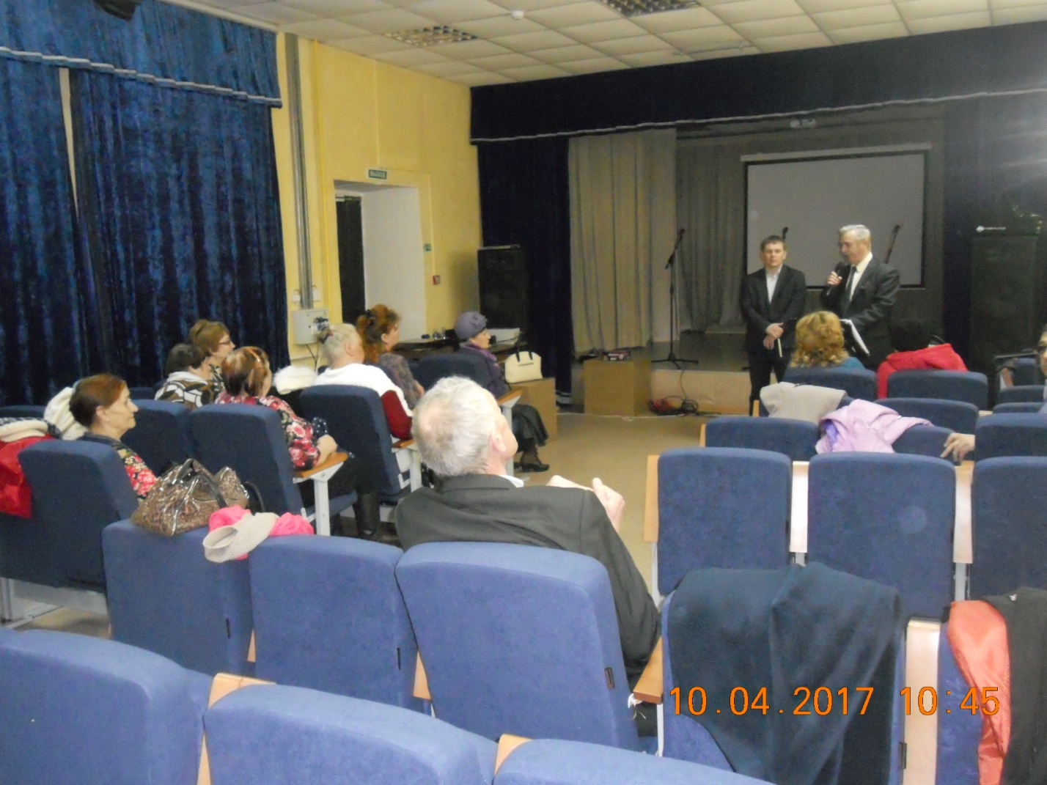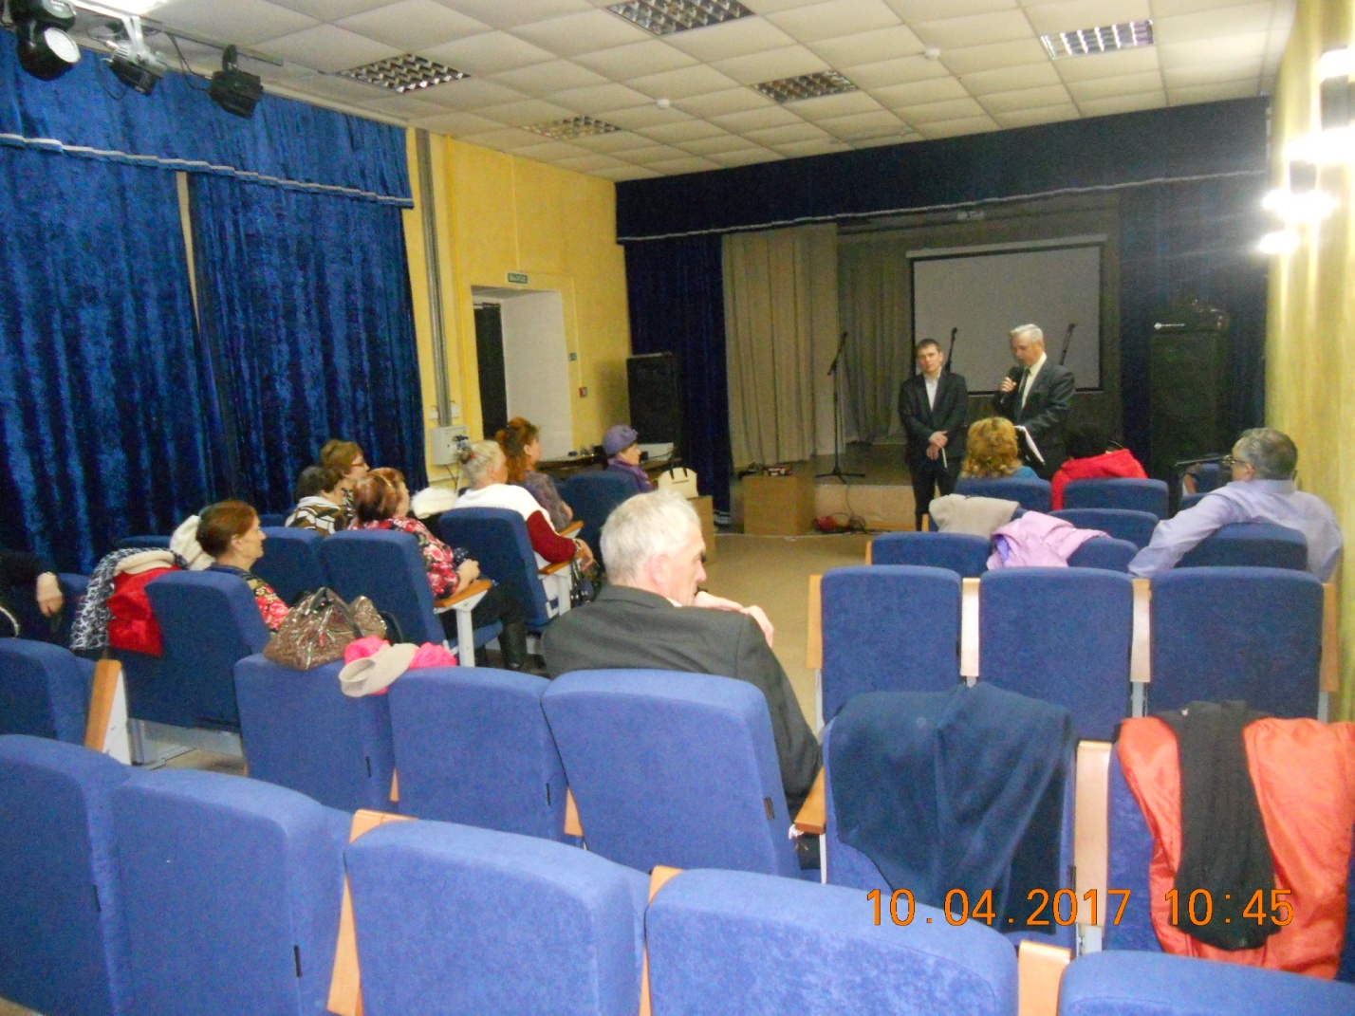

Собрание общественности, г. Зима, ул. Орджоникидзе, 49
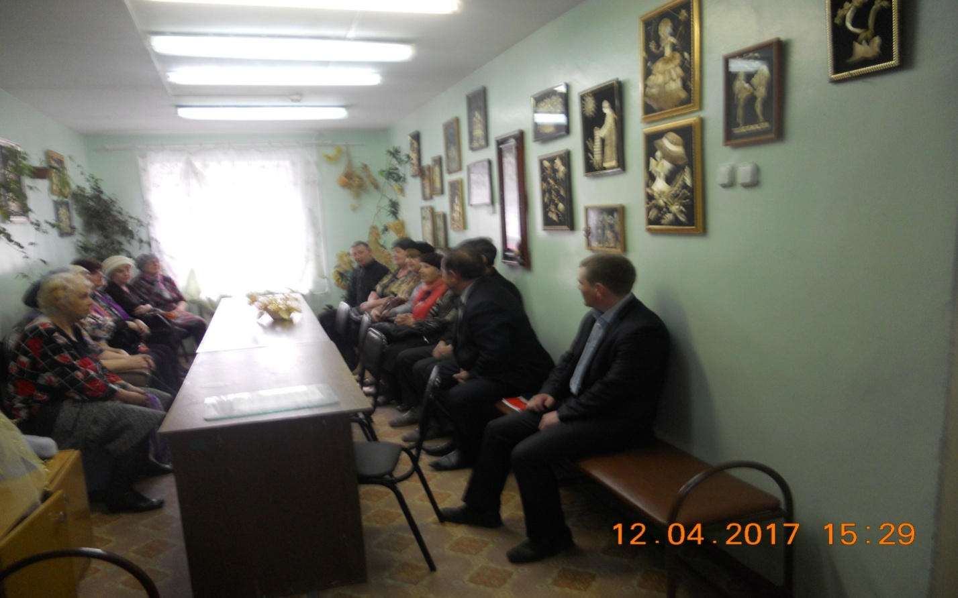

Собрание общественности, г. Зима, ул Орджоникидзе, 49
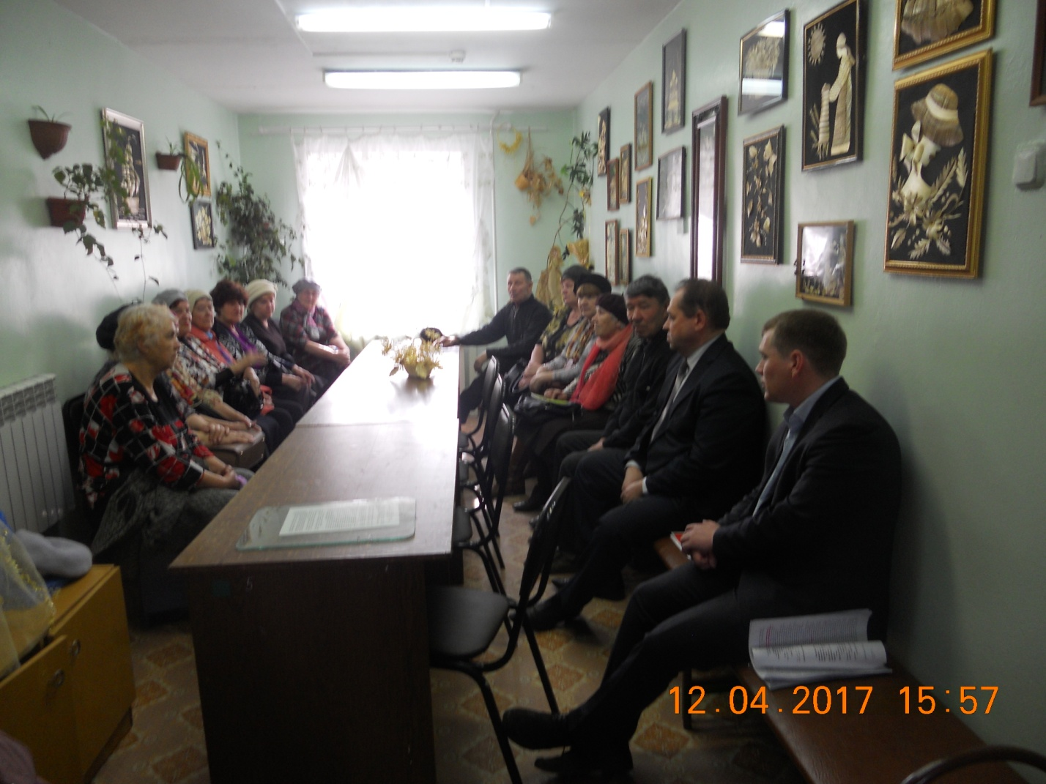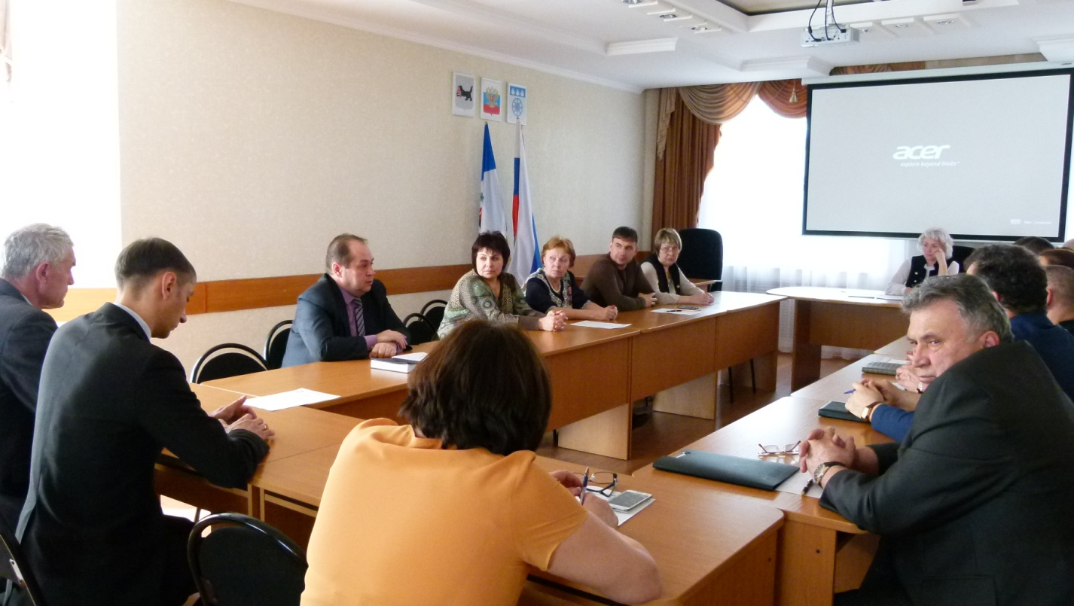
Заседание Местного политического совета
Зиминского местного отделения Всероссийской политической партии «ЕДИНАЯ РОССИЯ» 07.04.2017 г.

